Практина робота №5

Виконав роботу студент: Пантус Тимур Вадимович  
  
Завдання:

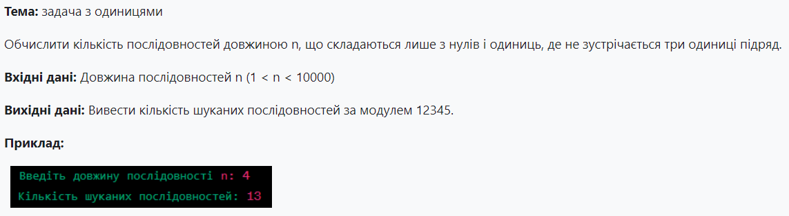  
Виконання:

#include <stdio.h>

#define MOD 12345

int countSequences(int n) {

if (n == 1) {

return 2; // "0" і "1"

}

int dp[n+1][3];

// Початкові умови

dp[1][0] = 1; // "0"

dp[1][1] = 1; // "1"

dp[1][2] = 0; // неможливо "11"

for (int i = 2; i <= n; i++) {

dp[i][0] = (dp[i-1][0] + dp[i-1][1] + dp[i-1][2]) % MOD;

dp[i][1] = dp[i-1][0] % MOD;

dp[i][2] = dp[i-1][1] % MOD;

}

int result = (dp[n][0] + dp[n][1] + dp[n][2]) % MOD;

return result;

}

int main() {

int n;

printf("Введіть довжину послідовності n: ");

scanf("%d", &n);

if (n <= 1 || n >= 10000) {

printf("Довжина послідовності повинна бути в діапазоні від 2 до 9999\n");

return 1;

}

int result = countSequences(n);

printf("Кількість шуканих послідовностей: %d\n", result);

return 0;

}

Пояснення:

**Функція countSequences:**

1.Використовує динамічне програмування для обчислення кількості послідовностей довжини *nn*n, де не зустрічається три одиниці підряд.

2.Масиви dp зберігають кількість послідовностей для кожної довжини *ii*i, що закінчуються на "0", "01" та "011".

**Функція main:**

1.Читає введене користувачем значення *nn*n і перевіряє, чи входить воно у допустимий діапазон (від 2 до 9999 включно).

2.Викликає функцію countSequences і виводить результат.